聚焦叙事性讲述，共研语言教育

——记双流区名园长叶美蓉工作室2021年11月第一次研修活动

天气渐冷，疫情的反复阻隔了我们的面对面相见，却无法阻挡我们学习的热情。2021年11月11日上午9:00，成都市双流区名园长叶美蓉工作室全体成员相聚云端，开始了我们2021秋期第五次研修活动。本次活动由工作室成员，九江幼儿园周莉老师主持。

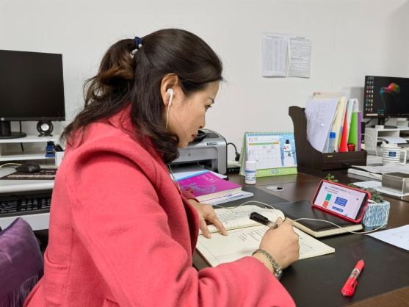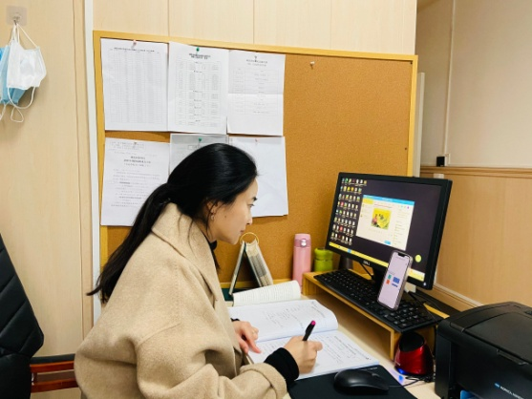

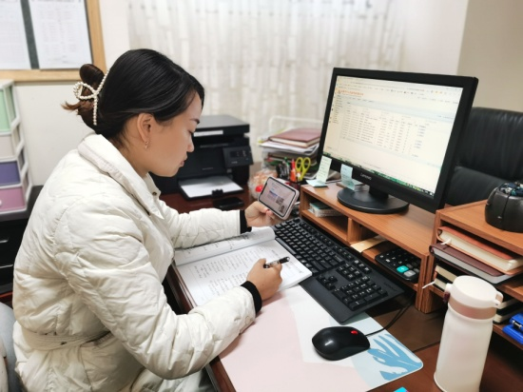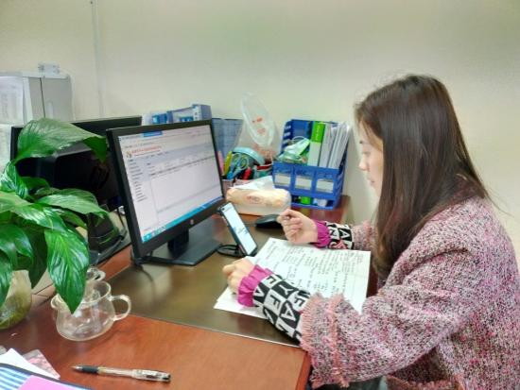

此次活动的主题的是聚焦叙事性讲述活动，首先，周莉老师进行了《聚焦叙事性讲述，共研语言教育》的讲座分享，为我们解读了《3-6岁儿童学习与发展指南》语言领域目标和叙事性讲述活动核心经验，让我们了解了叙事性讲述活动能培养幼儿使用较为丰富多样的词句讲述、有条理地组织叙事性讲述内容、感知独白语言的语境。同时，周老师为我们介绍了九江幼儿园大班语言功能墙创设与实施的策略，功能墙要素主要包括主题名称、预约人、讲述内容和讲述评价等，并通过园级层面与班级层面推进与实施语言功能墙。

接着，九江幼儿园李倩老师介绍了大班语言功能墙的具体实施策略，主要通过“画—约—讲—评”的方式推进，即准备讲述素材、明确自我讲述时间、听与说的良性互动、提升讲述经验。同时，还积极调动家长的积极性，鼓励家长参与到活动中，共同促进幼儿叙事性讲述能力的提升。

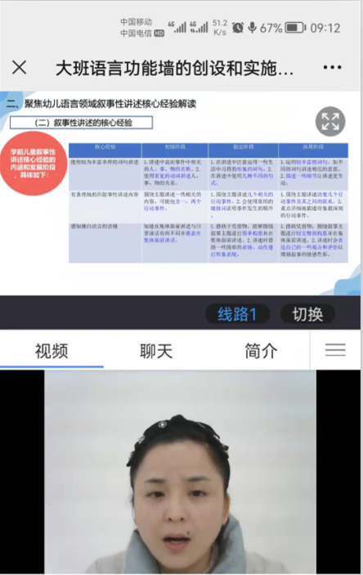 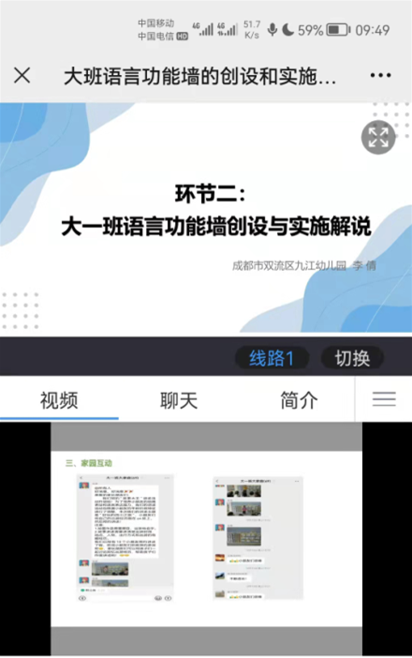

之后，我们在线上观看了大一班叙事性讲述活动视频，张寒老师利用餐前时间组织孩子们开展以《好玩的四川之旅》为主题的讲述活动，给予幼儿充分的表达机会，与同伴分享发生在自己身上的开心事。

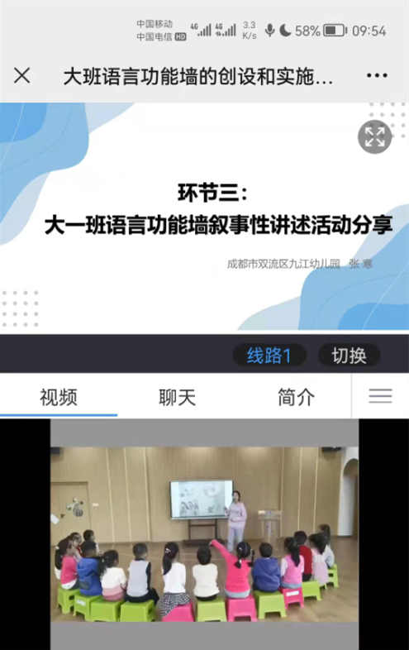 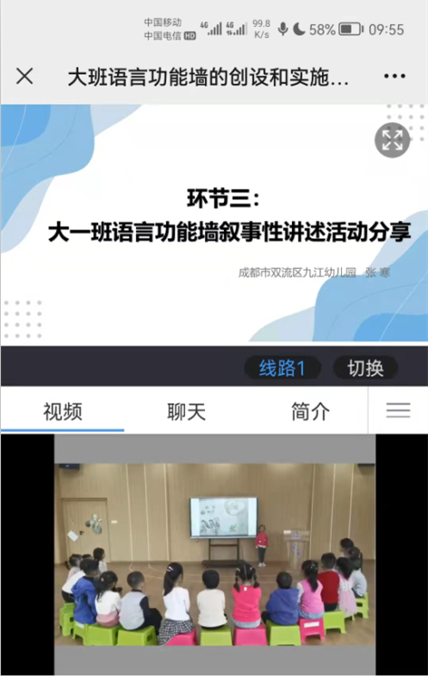

最后，全体工作室成员利用网络平台，共同探讨本次活动的收获与困惑，就如何对叙事性讲述活动中凭借物进行更好的优化、如何发挥语言功能墙的价值促进幼儿能力的提升等问题各抒己见，发表自己的想法，进行了激烈的讨论。工作室导师叶美蓉进行总结：作为教师，我们要思考如何为幼儿创设想说敢说、及时回应的环境，同时注重经验的积累，有意识地进行语言的浸润；作为组织者和管理者，我们要思考如何开展教研活动、如何呈现教研活动现场，首先要清楚教研的问题及核心经验是什么，然后要研究什么样的路径能够促进经验的提升，搞清楚怎么做的问题。我们要不断反思自己的教研路径是否有效，能带给教师什么样的操作策略。

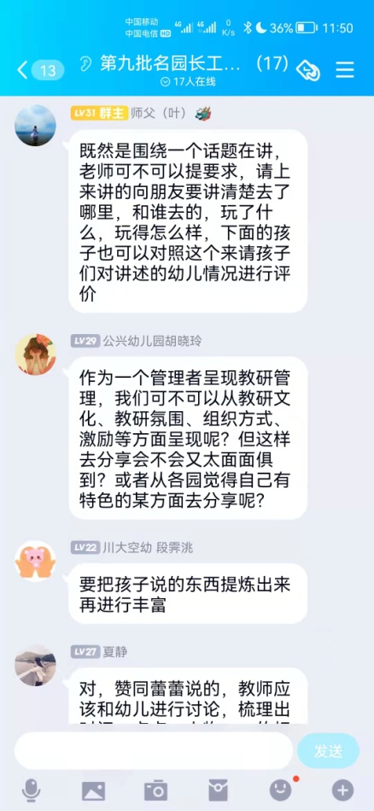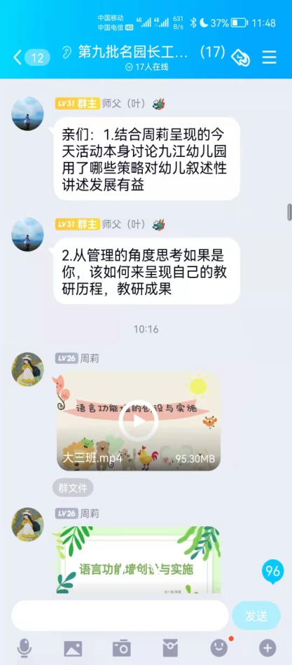 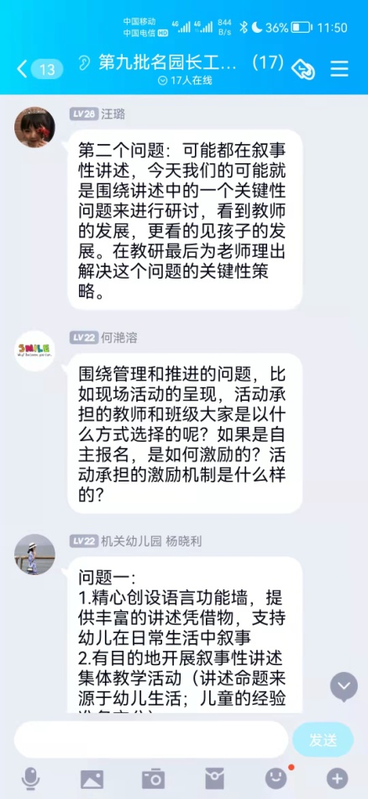

无论是什么形式，每一次的研修活动都能让全体成员们有所思有所悟，我们也会在之后的实际工作中，学以致用，不断反思总结，提高自身的教科研能力和水平，促进园所的发展！